Robotteja liikenteessä
Mikä on robotti? Hoitaako robotit tulevaisuudessa ihmisten työt? Kuinka monta robottia tarvitaan vaihtamaan lamppu?

PROJEKTITÖIDEN AIHEET (noin 3 hlöä/ryhmä)
- Teollisuusrobotit (industrial robotics)
- Palvelurobotiikka 1 (professional service robotics)
- Palvelurobotiikka 2 (professional service robotics)
- Sosiaaliset robotit (social robotics)
- Vedenalainen robotiikka (underwater robotics, diving robotics)
- Lentävät laitteet (drones, aviation robotics, UAVs)
TUOTOS:
Tuotoksen sisältö
- Kuvaus kyseisestä robotiikan osa-alueesta
- Aihealueeseen liittyvät tehtävät
Tuotoksen muoto (esim.)
- Posteri
- Powerpoint
- Video

Teollisuusrobotit (industrial robotics)
Lajittelijarobotti

- Mitä tarkoittaa robotiikassa maailmankoordinaatisto, peruskoordinaatisto ja työkalukoordinaatisto. Havainnollista kuvin.
- Kuvan robotin jalusta on maailmankoordinaatiston pisteessä $A=\left(3, 1\right).$ Missä koordinaation pisteissä robotti pystyy työskentelemään, mikäli hän avaan kyynärpäänsä. Miten vastaus eroaa, mikäli vastaus annetaan peruskoordinaatiston pisteinä tai työkalukoordinaatistossa. Koordinaatiston ruudun sivu on 1 m.
- Robotti työskentelee linjastolla. Robotin tehtävänä on lajitella linjastoa pitkin tulevat kolmea eri väriä olevat esineet omiksi kasoikseen. Robotin jalusta sijaitsee origossa ja linjasto on koordinaatiston suora$x=2$. Havainnollista tilannetta koordinaatistossa kuvin ja luo yksityiskohtainen algoritmi robotin toimintaan.
- Toteuta käytännössä legorobotti, joka lajittelee havaitsemansa eriväriset esineet omiin kasoihinsa.

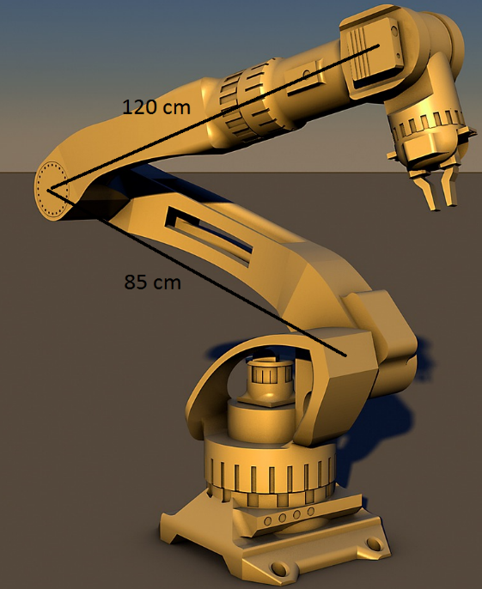

Palvelurobotiikka 1 (professional service robotics)
Robotti-imuri
- Mallinna robotti-imurin kulkua tyhjässä tilassa, jonka muotoa ja kokoa ei tiedetä. Anna robotille yksityiskohtaiset ohjeet liikkua tilassa! Kuinka monta erilaista tapaa imuroida koko huone löydät? Arvioi matemaattisesti perustellen, mikä on löytämistäsi tavoista nopein.
- Testaa luomaasi koodia legorobotin avulla.

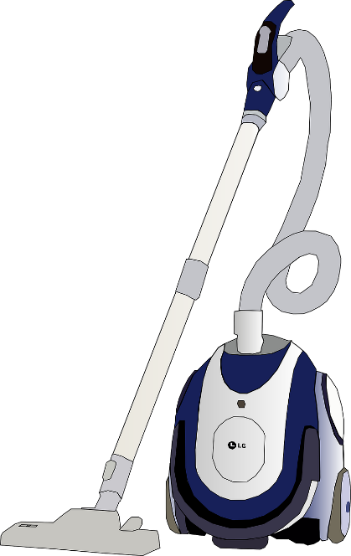
+

Robotti-imuri: https://www.youtube.com/watch?v=heKL0prhlqs

Vinkki:
- Mitä jos huone on suorakulmion muotoinen?
- Mitä jos huone on ympyrän muotoinen?

Palvelurobotiikka 2 (professional service robotics)
Navigaattori
Luotte nyt algoritmia navigaattorille.
- Etsikää autolle mahdollisimman nopea reitti pisteestä A pisteeseen B (liite).
- Kertokaa ranskalaisin viivoin vaihe vaiheelta, kuinka ratkaisitte tehtävän.
- Kirjoittakaa ratkaisustanne yleinen ohje, jonka avulla pystyy löytämään nopeimman reitin minkä tahansa kartan pisteiden välille.
$$aika= \frac{matka}{nopeus}$$

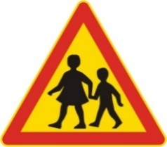
Noudata nopeusrajoitusta! Varo lapsia! +20s Liikenneruuhka + 2min 15 s
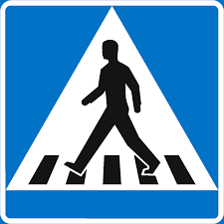
Kävelytie +15 s Tietyö +25 s Yksisuuntainen katu
Liikennevalot +45 s Vanhus suojatiellä + 60 s Mielenosoitus + 1min

Palvelurobotiikka 2 (professional service robotics)
A
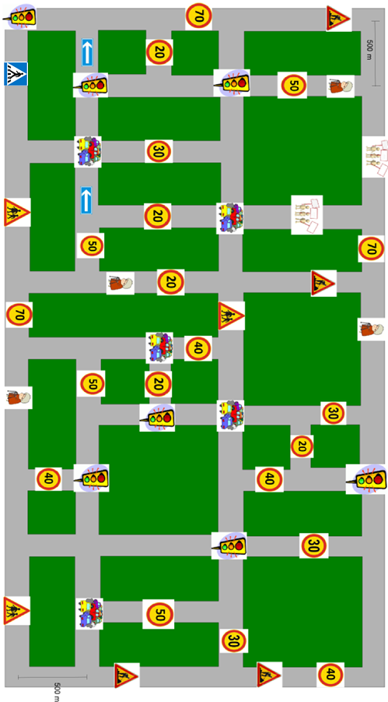
B
Palvelurobotiikka 2 (professional service robotics)
Robottibussi
Sähköllä kulkevat, automaattiset robottibussit ovat koekäytössä Helsingissä, Espoossa ja Tampereella. Yhdeksänpaikkaisissa busseissa ei ole kuljettajaa, mutta mukana on valvoja.
- Pohdi, miksi robottibusseja kehitetään ja mitä riskejä niihin liittyy.
- Miten robottibussit eroavat automaattiautoista?
Lisätietoa: http://sohjoa.fi/

Sosiaaliset robotit (social robotics)
Inforobotti
Kauppakeskus on ”palkannut” infopisteeseensä ihmisen avuksi robotin.
- Mitä ihmiset tavallisesti kysyvät infopisteestä?
- Mitä robotin tulisi kyetä tekemään tai sanomaan palvellakseen näitä ihmisiä?
- Kirjoita mahdollisimman tarkka ohje robotin toimintaan.
Tutustu: http://www.vtt.fi/medialle/uutiset/sosiaalista-palvelurobottia-testataan-kauppakeskuksessa

Robottivuorovaikutus
Esimerkki:
Viisi liikkumaan kykenemätöntä robottia pystyy lähettämään radiosignaalia ympärillään olevalle ympyränmuotoiselle alueelle. Kaksi robottia pystyy kommunikoimaan keskenään, mikäli nämä ympyränmuotoiset alueet leikkaavat.
Mikäli kaksi robottia kommunikoivat keskenään, piirretään robottien välille viiva. Saadaan graafi, jossa on pisteitä (robotit) ja viivoja (kommunikaatio).
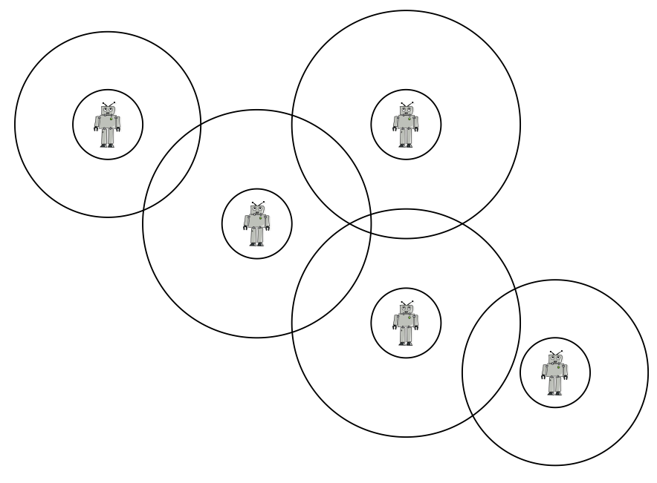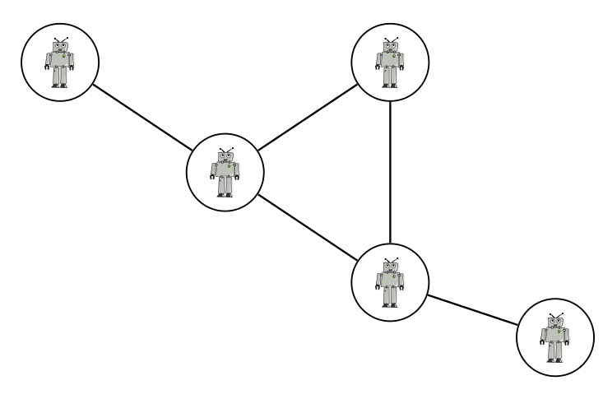
Robotit, jotka pystyvät kommunikoimaan keskenään voivat käyttää samoja työkaluja. Toisin sanoen kullakin robotilla tulee olla oma työkalupakki tai robotin naapurilla (viiva robottien välissä) on oltava työkalupakki. Mikä on pienin määrä työkalupakkeja, jotka tarvitaan kuvan tapauksessa?

Graafeista: https://www.youtube.com/watch?v=xtmBaCEBvwE

Sosiaaliset robotit (social robotics)
Tehtäviä:
- Robotit lähettävät signaalia kuvan 1 mukaiselle alueelle. Piirrä tilanteesta graafi. Kuinka monta työkalupakkia tarvitaan vähintään, jos työkalupakin tulee olla joko robotilla itsellään tai hänen naapurilla?
- Tee vastaava käsittely kuvan 2 tilanteelle.
- Kuinka monta työkalupakkia tarvitaan kuvien 1 ja 2 tilanteissa, mikäli robotit eivät missään tilanteessa voi käyttää omaa työkalupakkiaan, vaan työkalupakki tulee aina lainata naapurilta?
- Kuinka monta työkalupakkia vähintään tarvitaan kuvan 3 tilanteessa, mikäli työkalupakin tulee olla joko oma tai naapurilta lainattavissa?
- Suunnittele itse kuuden pisteen graafi, jossa tarvitaan mahdollisimman vähän työkalupakkeja. Työkalupakin tulee aina olla joko robotilla itsellään tai hänen naapurillaan.
- Suunnittele kuuden pisteen graafi, jossa tarvitaan mahdollisimman paljon työkalupakkeja, vaikka pyritäänkin minimoimaan työkalupakkien määrä.

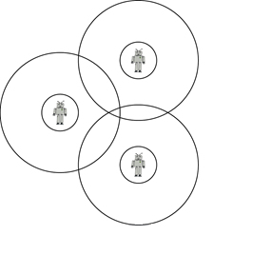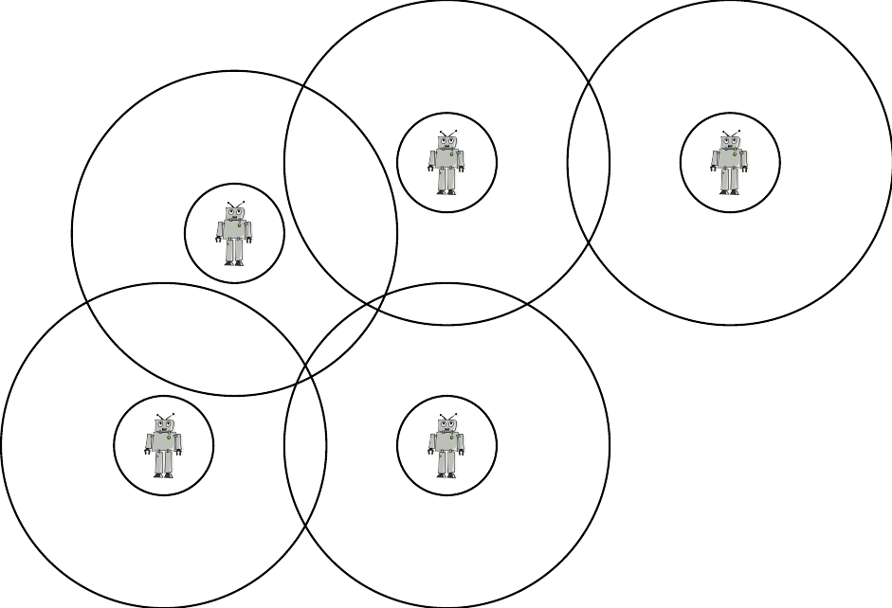
Kuva 2
Kuva 1

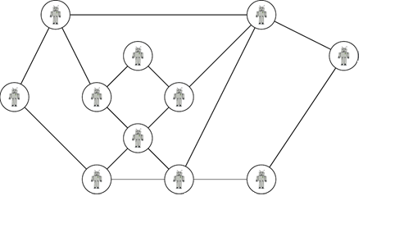
Kuva 3
Vedenalainen robotiikka (underwater robotics, diving robotics)
Sukellusrobotti siistijänä
Robotteja voidaan käyttää muun muassa merien siivoamiseen. Ajatellaan nyt, että x,y-koordinaatisto on meren pohjassa.
- Robotti seisoo meren pohjassa x,y-koordinaatiston pisteessä A = (0, 0) kasvot kohti pistettä (-3, 0) ja se havaitsee metalliesineen pohjassa pisteessä B = (0, 3). Kuinka monta astetta robotin tulee kääntyä, jotta sen kasvot osoittavat pisteeseen B. Havainnollista tilannetta piirtämällä.
- Kuinka pitkä matka pisteestä A on pisteeseen B, kun koordinaatiston ruudun sivun pituus on 1 m?
- Robotti on alkupisteessä C yhteensä 5 m pisteen A yläpuolella merenpohjasta kohtisuoraan katsottuna ja se havaitsee metalliesineen meren pohjassa pisteessä B. Anna robotille yksityiskohtaiset ohjeet uida ja/tai kävellä pisteestä C pisteeseen B.
- Kuinka pitkä matka on pisteestä C pisteeseen B? Piirrä kuva.
- Luo ”meren pohjassa” kulkeva siistijänä toimiva legorobotti, joka poimii tiellensä osuvat esineet ja kuljettaa ne lähtöpisteeseensä.

Tutustu: http://tieku.fi/teknologia/sukellusrobotti-nakee-kolmiulotteisesti-ja-tuntee

Vinkki: Pythagoraan lause

Lentävät laitteet (drones, aviation robotics, UAVs)
Paloturvarobotti
Paloturvarobotin tehtävän on tarkkailla lämpökameran avulla tehtaan linjaston paloturvallisuutta. Mikäli robotti havaitsee jonkin kohdan kuumenneen liikaa, sillä on mahdollisuus alkusammutukseen.
Paloturvarobotti on pisteessä A, joka on 10 m kohtisuoraan maan pinnalla olevan pisteen $(0, 0)$ yläpuolella ja se havaitsee ylikuumennen kohdan maan pinnalla pisteessä $B=(0, 5)$.
- Olkoon x,y-koordinaatisto maan pinnan tasolla.
  - Kuinka pitkä matka on pisteestä A pisteeseen B? Piirrä kuva tilanteesta.
  - Mitkä ovat pisteiden A ja B koordinaatit (x, y, z), mikäli z kuvaa korkeutta.
- Olkoon x,y-koordinaatisto maan pinnan suuntaisesti 10 m korkeudessa.
  - Kuinka pitkä matka on pisteestä A pisteeseen B? Piirrä kuva tilanteesta.
  - Mitkä ovat pisteiden A ja B koordinaatit (x, y, z), mikäli z kuvaa korkeutta.
- Mitä eroa on kohtien 1 ja 2 koordinaatistoissa?

Tutustu: http://yle.fi/uutiset/3-9259321

Vinkki: Pythagoraan lause

Lisätehtävä kaikille ryhmille
- Alla on ohjelmia robotista, joka kiertää tyhjän luokkatilan ympäri ainakin kerran. Robotin alkupaikka voi olla missä tahansa kohtaa luokkaa. Testaa ohjelmien toimivuutta paperille piirtämällä.
Ohjelma 1:
- Ota askel, kunnes törmäät seinään.
- Käänny 90 astetta oikealle.
- Ota askel, kunnes törmäät seinään.
- Käänny 90 astetta oikealle.
- Ota askel, kunnes törmäät seinään.
- Käänny 90 astetta oikealle.
- Ota askel, kunnes törmäät seinään.
- Käänny 90 astetta oikealle.
- Ota askel, kunnes törmäät seinään.
- Käänny 90 astetta oikealle.
- Ota askel, kunnes törmäät seinään.
- Ohjelma loppuu.

Ohjelma 3:
- Ota askel.
- Jos törmäät seinään, käänny 90 astetta. Muuten palaa kohtaan 1.
- Ota askel.
- Jos törmäät seinään, käänny 90 astetta. Muuten palaa kohtaan 3.
- Ota askel.
- Jos törmäät seinään, käänny 90 astetta. Muuten palaa kohtaan 5.
- Ota askel.
- Jos törmäät seinään, käänny 90 astetta. Muuten palaa kohtaan 7.
- Ota askel.
- Jos törmäät seinään, käänny 90 astetta. Muuten palaa kohtaan 9.
- Ota askel.
- Jos törmäät seinään, lopeta ohjelma. Muuten palaa kohtaan 11.

Ohjelma 2:
- Ota askel, kunnes törmäät seinään.
- Käänny 90 astetta oikealle.
- Palaa kohtaan 1.

- Ohjelmoi robotti ulos tyhjästä luokasta
- Pyri luomaan sellaiset ohjeet, jotka toimivat riippumatta robotin alkupaikasta.
- Hyödyllisiä ja sallittuja käskyjä:
”Jos…, niin…”
”Toista…, kunnes…”
- Testatkaa ohjelman toimivuutta paperille piirtämällä.

